**Proyecto de Web Cliente/Servidor – Primer Avance**

**Integrantes:**

Kendall Araya Solís

Benjamín Zúñiga Sánchez

Michael Arias Becerra

Fabian Montero Madrigal

Gabriel Jiménez Salas

**Profesor:**

EDUARDO JOSE CALVO CASTILLO

**Tipo:**

Inventario de una Tienda

**Cuatrimestre:**

**I I**

**2023**

OBJETIVO PRINCIPAL

El objetivo principal del presente proyecto web es desarrollar una aplicación en la cual se pueda utilizar HTML, CSS, JavaScript, PHP, entre otras tecnologías.

Aunado a lo anterior, el proyecto web a desarrollar será el inventario de una tienda, además se va administrar una base de datos MySQL y se proporcionará una estructura de base de datos sólida y eficiente para gestionar la información relacionada con los usuarios, productos, categorías, pedidos y facturas. Estas tablas permiten almacenar y organizar los datos relevantes para el funcionamiento de la tienda y brindan la base para realizar operaciones y consultas en la base de datos.

OBJETIVO GENERAL

Desarrollar un sistema de inventario web eficiente y fácil de usar para optimizar el manejo de los inventarios de una tienda ficticia, con el fin de mejorar la administración de los recursos de la tienda, reducir las pérdidas por falta de stock y brindar una experiencia satisfactoria tanto para los empleados como para los clientes.

OBJETIVOS ESPECÍFICOS

1. Diseñar una interfaz intuitiva y amigable para que los usuarios puedan acceder y utilizar el sistema de inventario sin dificultades.
2. Crear una base de datos segura y escalable para almacenar y gestionar la información de inventario de manera eficiente.
3. Implementar en la base de datos funciones de registro y seguimiento de productos para un preciso manejo de las existencias y las ventas.
4. Establecer una integración sólida y eficiente entre la aplicación web y la base de datos del sistema de inventario con el fin de agilizar los procesos y garantizar la consistencia y precisión de los datos.

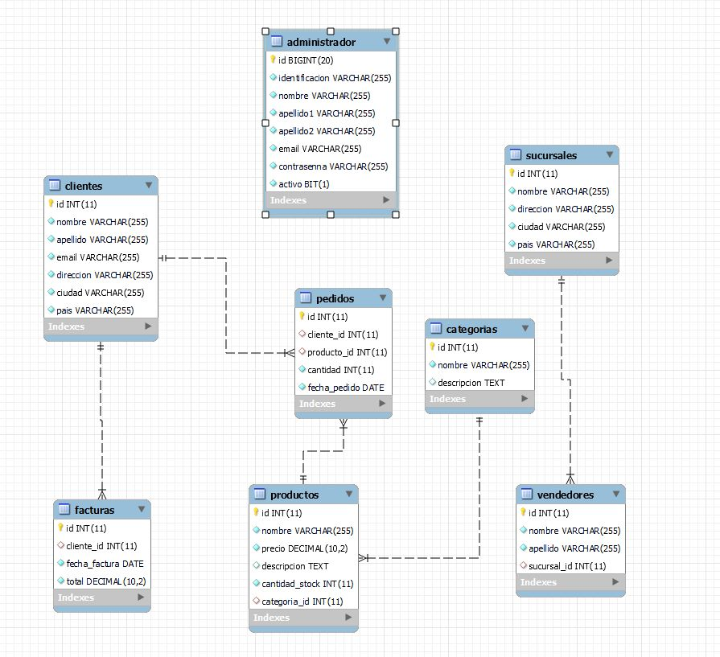

Fig. 1 Tabla Entidad Relación